ГД-21-3 Начертательная геометрия. Инженерная и компьютерная графика. 12.11.21 – практика
Тема: Тестирование по теме «Разрезы». Проверка графических работ.

На данный период времени в работе чертежи: Виды, форматА3 (построение трёх видов детали по заданному наглядному изображению детали); Разрезы, формат А3 (построение трёх видов детали по двум заданным; выполнение на видах необходимых разрезов); РГР 1, формат А3 (построение очерков поверхностей по заданной геометрической части определителя).
Тестирование выполнять согласно номеру варианта графических работ. Ответы теста отправить на почту преподавателя: busCvet@mail.ru
Билеты теста смотреть в приложении А.
Домашнее задание:
1. Работа с чертежами.
2. Решение задач по материалам лекций.
2. Подготовиться к защите модуля 1 «Проекционное черчение». Задание в билете: построить три вида детали по двум заданным, выполнить необходимые разрезы, отредактировать простановку размеров.

Приложение А
Забайкальский государственный университет
Кафедра черчения и начертательной геометрии
Вариант 16. Контрольная работа «Разрезы»
Укажите изображения, на которых выполнены: 1 – горизонтальный разрез; 2 – фронтальный разрез; 3 – профильный разрез; 4 – наклонный разрез; 5 – ломаный разрез; 6 – ступенчатый разрез; 7 – местный разрез; 8 – соединение половины вида с половиной разреза; 9 – разрез, который необходимо сопровождать надписью типа «А-А»; 10 – разрез, который необходимо сопровождать надписью типа «А-А» 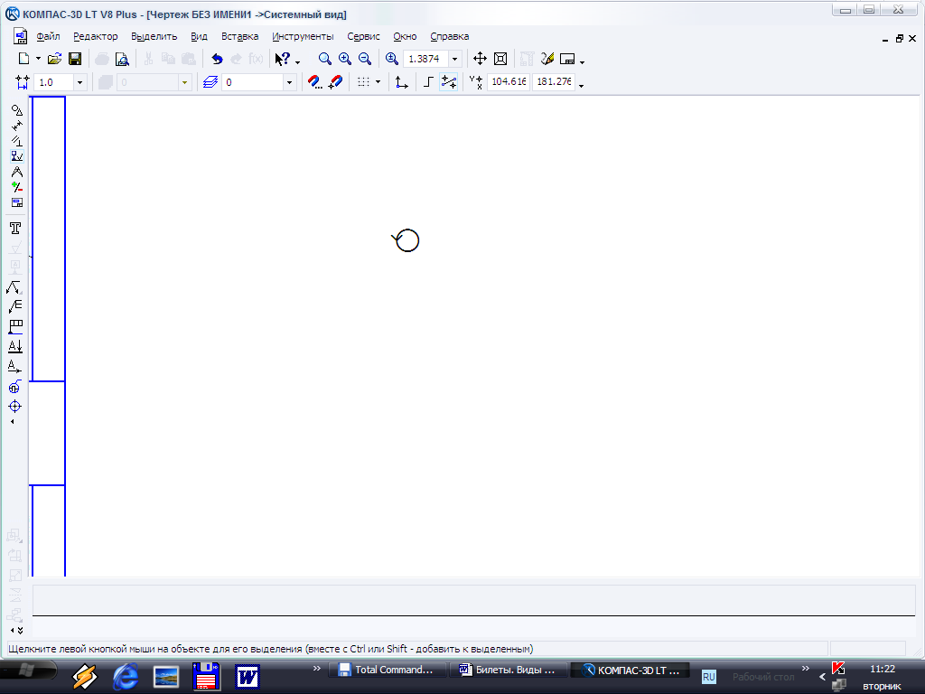.

Забайкальский государственный университет
Кафедра черчения и начертательной геометрии
Вариант 17. Контрольная работа «Разрезы»
Укажите изображения, на которых выполнены: 1 – горизонтальный разрез; 2 – фронтальный разрез; 3 – профильный разрез; 4 – наклонный разрез; 5 – ломаный разрез; 6 – ступенчатый разрез; 7 – местный разрез; 8 – соединение половины вида с половиной разреза; 9 – разрез, который необходимо сопровождать надписью типа «А-А»; 10 – разрез, который необходимо сопровождать надписью типа «А-А» .

Забайкальский государственный университет
Кафедра черчения и начертательной геометрии
Вариант 18. Контрольная работа «Разрезы»
Укажите изображения, на которых выполнены: 1 – горизонтальный разрез; 2 – фронтальный разрез; 3 – профильный разрез; 4 – наклонный разрез; 5 – ломаный разрез; 6 – ступенчатый разрез; 7 – местный разрез; 8 – соединение половины вида с половиной разреза; 9 – разрез, который необходимо сопровождать надписью типа «А-А»; 10 – разрез, который необходимо сопровождать надписью типа «А-А» .
Забайкальский государственный университет
Кафедра черчения и начертательной геометрии
Вариант 19. Контрольная работа «Разрезы»
Укажите изображения, на которых выполнены: 1 – горизонтальный разрез; 2 – фронтальный разрез; 3 – профильный разрез; 4 – наклонный разрез; 5 – ломаный разрез; 6 – ступенчатый разрез; 7 – местный разрез; 8 – соединение половины вида с половиной разреза; 9 – разрез, который необходимо сопровождать надписью типа «А-А»; 10 – разрез, который необходимо сопровождать надписью типа «А-А» .

Забайкальский государственный университет
Кафедра черчения и начертательной геометрии
Вариант 20. Контрольная работа «Разрезы»
Укажите изображения, на которых выполнены: 1 – горизонтальный разрез; 2 – фронтальный разрез; 3 – профильный разрез; 4 – наклонный разрез; 5 – ломаный разрез; 6 – ступенчатый разрез; 7 – местный разрез; 8 – соединение половины вида с половиной разреза; 9 – разрез, который необходимо сопровождать надписью типа «А-А»; 10 – разрез, который необходимо сопровождать надписью типа «А-А» .
Забайкальский государственный университет
Кафедра черчения и начертательной геометрии
Вариант 21. Контрольная работа «Разрезы»
Укажите изображения, на которых выполнены: 1 – горизонтальный разрез; 2 – фронтальный разрез; 3 – профильный разрез; 4 – наклонный разрез; 5 – ломаный разрез; 6 – ступенчатый разрез; 7 – местный разрез; 8 – соединение половины вида с половиной разреза; 9 – разрез, который необходимо сопровождать надписью типа «А-А»; 10 – разрез, который необходимо сопровождать надписью типа «А-А» .
Забайкальский государственный университет
Кафедра черчения и начертательной геометрии
Вариант 22. Контрольная работа «Разрезы»
Укажите изображения, на которых выполнены: 1 – горизонтальный разрез; 2 – фронтальный разрез; 3 – профильный разрез; 4 – наклонный разрез; 5 – ломаный разрез; 6 – ступенчатый разрез; 7 – местный разрез; 8 – соединение половины вида с половиной разреза; 9 – разрез, который необходимо сопровождать надписью типа «А-А»; 10 – разрез, который необходимо сопровождать надписью типа «А-А» .
Забайкальский государственный университет
Кафедра черчения и начертательной геометрии
Вариант 23. Контрольная работа «Разрезы»
Укажите изображения, на которых выполнены: 1 – горизонтальный разрез; 2 – фронтальный разрез; 3 – профильный разрез; 4 – наклонный разрез; 5 – ломаный разрез; 6 – ступенчатый разрез; 7 – местный разрез; 8 – соединение половины вида с половиной разреза; 9 – разрез, который необходимо сопровождать надписью типа «А-А»; 10 – разрез, который необходимо сопровождать надписью типа «А-А» .

Забайкальский государственный университет
Кафедра черчения и начертательной геометрии
Вариант 24. Контрольная работа «Разрезы»
Укажите изображения, на которых выполнены: 1 – горизонтальный разрез; 2 – фронтальный разрез; 3 – профильный разрез; 4 – наклонный разрез; 5 – ломаный разрез; 6 – ступенчатый разрез; 7 – местный разрез; 8 – соединение половины вида с половиной разреза; 9 – разрез, который необходимо сопровождать надписью типа «А-А»; 10 – разрез, который необходимо сопровождать надписью типа «А-А» .

Забайкальский государственный университет
Кафедра черчения и начертательной геометрии
Вариант 25. Контрольная работа «Разрезы»
Укажите изображения, на которых выполнены: 1 – горизонтальный разрез; 2 – фронтальный разрез; 3 – профильный разрез; 4 – наклонный разрез; 5 – ломаный разрез; 6 – ступенчатый разрез; 7 – местный разрез; 8 – соединение половины вида с половиной разреза; 9 – разрез, который необходимо сопровождать надписью типа «А-А»; 10 – разрез, который необходимо сопровождать надписью типа «А-А» .
Забайкальский государственный университет
Кафедра черчения и начертательной геометрии
Вариант 1. Контрольная работа «Разрезы»
Укажите изображения, на которых выполнены: 1 – горизонтальный разрез; 2 – фронтальный разрез; 3 – профильный разрез; 4 – наклонный разрез; 5 – ломаный разрез; 6 – ступенчатый разрез; 7 – местный разрез; 8 – соединение половины вида с половиной разреза; 9 – разрез, который необходимо сопровождать надписью типа «А-А»; 10 – разрез, который необходимо сопровождать надписью типа «А-А» .
Забайкальский государственный университет
Кафедра черчения и начертательной геометрии
Вариант 2. Контрольная работа «Разрезы»
Укажите изображения, на которых выполнены: 1 – горизонтальный разрез; 2 – фронтальный разрез; 3 – профильный разрез; 4 – наклонный разрез; 5 – ломаный разрез; 6 – ступенчатый разрез; 7 – местный разрез; 8 – соединение половины вида с половиной разреза; 9 – разрез, который необходимо сопровождать надписью типа «А-А»; 10 – разрез, который необходимо сопровождать надписью типа «А-А» .
Забайкальский государственный университет
Кафедра черчения и начертательной геометрии
Вариант 3. Контрольная работа «Разрезы»
Укажите изображения, на которых выполнены: 1 – горизонтальный разрез; 2 – фронтальный разрез; 3 – профильный разрез; 4 – наклонный разрез; 5 – ломаный разрез; 6 – ступенчатый разрез; 7 – местный разрез; 8 – соединение половины вида с половиной разреза; 9 – разрез, который необходимо сопровождать надписью типа «А-А»; 10 – разрез, который необходимо сопровождать надписью типа «А-А» .

Забайкальский государственный университет
Кафедра черчения и начертательной геометрии
Вариант 4. Контрольная работа «Разрезы»
Укажите изображения, на которых выполнены: 1 – горизонтальный разрез; 2 – фронтальный разрез; 3 – профильный разрез; 4 – наклонный разрез; 5 – ломаный разрез; 6 – ступенчатый разрез; 7 – местный разрез; 8 – соединение половины вида с половиной разреза; 9 – разрез, который необходимо сопровождать надписью типа «А-А»; 10 – разрез, который необходимо сопровождать надписью типа «А-А» .

Забайкальский государственный университет
Кафедра черчения и начертательной геометрии
Вариант 5. Контрольная работа «Разрезы»
Укажите изображения, на которых выполнены: 1 – горизонтальный разрез; 2 – фронтальный разрез; 3 – профильный разрез; 4 – наклонный разрез; 5 – ломаный разрез; 6 – ступенчатый разрез; 7 – местный разрез; 8 – соединение половины вида с половиной разреза; 9 – разрез, который необходимо сопровождать надписью типа «А-А»; 10 – разрез, который необходимо сопровождать надписью типа «А-А» .

Забайкальский государственный университет
Кафедра черчения и начертательной геометрии
Вариант 6. Контрольная работа «Разрезы»
Укажите изображения, на которых выполнены: 1 – горизонтальный разрез; 2 – фронтальный разрез; 3 – профильный разрез; 4 – наклонный разрез; 5 – ломаный разрез; 6 – ступенчатый разрез; 7 – местный разрез; 8 – соединение половины вида с половиной разреза; 9 – разрез, который необходимо сопровождать надписью типа «А-А»; 10 – разрез, который необходимо сопровождать надписью типа «А-А» .
Забайкальский государственный университет
Кафедра черчения и начертательной геометрии
Вариант 7. Контрольная работа «Разрезы»
Укажите изображения, на которых выполнены: 1 – горизонтальный разрез; 2 – фронтальный разрез; 3 – профильный разрез; 4 – наклонный разрез; 5 – ломаный разрез; 6 – ступенчатый разрез; 7 – местный разрез; 8 – соединение половины вида с половиной разреза; 9 – разрез, который необходимо сопровождать надписью типа «А-А»; 10 – разрез, который необходимо сопровождать надписью типа «А-А» .
Забайкальский государственный университет
Кафедра черчения и начертательной геометрии
Вариант 8. Контрольная работа «Разрезы»
Укажите изображения, на которых выполнены: 1 – горизонтальный разрез; 2 – фронтальный разрез; 3 – профильный разрез; 4 – наклонный разрез; 5 – ломаный разрез; 6 – ступенчатый разрез; 7 – местный разрез; 8 – соединение половины вида с половиной разреза; 9 – разрез, который необходимо сопровождать надписью типа «А-А»; 10 – разрез, который необходимо сопровождать надписью типа «А-А» .
Забайкальский государственный университет
Кафедра черчения и начертательной геометрии
Вариант 9. Контрольная работа «Разрезы»
Укажите изображения, на которых выполнены: 1 – горизонтальный разрез; 2 – фронтальный разрез; 3 – профильный разрез; 4 – наклонный разрез; 5 – ломаный разрез; 6 – ступенчатый разрез; 7 – местный разрез; 8 – соединение половины вида с половиной разреза; 9 – разрез, который необходимо сопровождать надписью типа «А-А»; 10 – разрез, который необходимо сопровождать надписью типа «А-А» .

Забайкальский государственный университет
Кафедра черчения и начертательной геометрии
Вариант 10. Контрольная работа «Разрезы»
Укажите изображения, на которых выполнены: 1 – горизонтальный разрез; 2 – фронтальный разрез; 3 – профильный разрез; 4 – наклонный разрез; 5 – ломаный разрез; 6 – ступенчатый разрез; 7 – местный разрез; 8 – соединение половины вида с половиной разреза; 9 – разрез, который необходимо сопровождать надписью типа «А-А»; 10 – разрез, который необходимо сопровождать надписью типа «А-А» .
Забайкальский государственный университет
Кафедра черчения и начертательной геометрии
Вариант 11. Контрольная работа «Разрезы»
Укажите изображения, на которых выполнены: 1 – горизонтальный разрез; 2 – фронтальный разрез; 3 – профильный разрез; 4 – наклонный разрез; 5 – ломаный разрез; 6 – ступенчатый разрез; 7 – местный разрез; 8 – соединение половины вида с половиной разреза; 9 – разрез, который необходимо сопровождать надписью типа «А-А»; 10 – разрез, который необходимо сопровождать надписью типа «А-А» .
Забайкальский государственный университет
Кафедра черчения и начертательной геометрии
Вариант 12. Контрольная работа «Разрезы»
Укажите изображения, на которых выполнены: 1 – горизонтальный разрез; 2 – фронтальный разрез; 3 – профильный разрез; 4 – наклонный разрез; 5 – ломаный разрез; 6 – ступенчатый разрез; 7 – местный разрез; 8 – соединение половины вида с половиной разреза; 9 – разрез, который необходимо сопровождать надписью типа «А-А»; 10 – разрез, который необходимо сопровождать надписью типа «А-А» .

Забайкальский государственный университет
Кафедра черчения и начертательной геометрии
Вариант 13. Контрольная работа «Разрезы»
Укажите изображения, на которых выполнены: 1 – горизонтальный разрез; 2 – фронтальный разрез; 3 – профильный разрез; 4 – наклонный разрез; 5 – ломаный разрез; 6 – ступенчатый разрез; 7 – местный разрез; 8 – соединение половины вида с половиной разреза; 9 – разрез, который необходимо сопровождать надписью типа «А-А»; 10 – разрез, который необходимо сопровождать надписью типа «А-А» .
Забайкальский государственный университет
Кафедра черчения и начертательной геометрии
Вариант 14. Контрольная работа «Разрезы»
Укажите изображения, на которых выполнены: 1 – горизонтальный разрез; 2 – фронтальный разрез; 3 – профильный разрез; 4 – наклонный разрез; 5 – ломаный разрез; 6 – ступенчатый разрез; 7 – местный разрез; 8 – соединение половины вида с половиной разреза; 9 – разрез, который необходимо сопровождать надписью типа «А-А»; 10 – разрез, который необходимо сопровождать надписью типа «А-А» .

Забайкальский государственный университет
Кафедра черчения и начертательной геометрии
Вариант 15. Контрольная работа «Разрезы»
Укажите изображения, на которых выполнены: 1 – горизонтальный разрез; 2 – фронтальный разрез; 3 – профильный разрез; 4 – наклонный разрез; 5 – ломаный разрез; 6 – ступенчатый разрез; 7 – местный разрез; 8 – соединение половины вида с половиной разреза; 9 – разрез, который необходимо сопровождать надписью типа «А-А»; 10 – разрез, который необходимо сопровождать надписью типа «А-А» .

